Análisis de la fuerza de amortiguación producida por un sistema de captación de energía en suspensiones de automóviles

Carlos Gijón-Rivera^{1,3*}, José Ángel Fernández-Pérez^{1,2} , José Luis Olazagoitia³, Jorge A. Reyes-Avendaño⁴

¹ Escuela de Ingeniería y Ciencias, Tecnológico de Monterrey, México. Email: crgijon@tec.mx, cgijonr@alumnos.nebrija.es
2 Escuela de Ingeniería y Ciencias, Tecnológico de Monterrey, México. Email: A01734131@tec.mx
3 Grupo de investigación Green, Departamento de Ingeniería del Automóvil, Universidad de Nebrija, España. Email: jolazago@nebrija.es
⁴ Escuela de Ingeniería y Ciencias, Tecnológico de Monterrey, México. Email: jareyesa@tec.mx

Resumen

La recuperación de energía en las suspensiones de los automóviles ha ganado relevancia en la última década debido a la transición hacia la electromovilidad. En este contexto, se han presentado diferentes enfoques para recolectar energía de las suspensiones de los automóviles. Sin embargo, pocos trabajos han estudiado el efecto que estos sistemas de recuperación ponen en la dinámica de la suspensión. En este trabajo, analizamos la contribución a la fuerza de amortiguación cuando se añade un sistema recuperador de energía de dos barras a un sistema de suspensión convencional. En este documento se analiza este sistema recuperador de energía en la suspensión, se desarrollan las ecuaciones del mismo y se realizan simulaciones de la misma. Los resultados muestran que esta contribución puede tener un impacto significativo en la seguridad y el confort en la misma medida que lo hace una suspensión convencional.

Palabras clave: Recuperación de energía, Suspensiones automotrices, Fuerza de amortiguamiento, Amortiguadores regenerativos.

Abstract

Energy harvesting in automotive suspensions has gained relevance in the last decade due to the transition to electromobility. In this context, different approaches have been presented to collect energy from automotive suspensions. Nevertheless, few works have studied the effect that these harvesting systems put into the dynamic of the suspension. In this work, we analyze the contribution to the damping force when a two-bar Energy harvester is added to a conventional suspension system. This paper analyzes this suspension energy recovery system, develops its equations and performs simulations of the system. The results show that this contribution could have a significant impact on safety and comfort at the similar conventional suspension.
Keywords: Energy-Harvesting, Shock Absorber, damping force, Regenerative suspension.

Introducción

Los sistemas de suspensión de los automóviles son elementos esenciales responsables de la seguridad y el confort de los vehículos, cuyos parámetros son especificados por los fabricantes en función de las características dinámicas y de confort deseadas. En los sistemas convencionales, los componentes principales son un amortiguador y un muelle helicoidal [1]. Los muelles helicoidales varían en cuanto al grosor del alambre, el número de espiras y su densidad. Normalmente, hay un amortiguador dentro del muelle. Por otro lado, el amortiguador hidráulico disipa energía a través de un fluido que pasa por unos orificios estrechos, cuya forma permite controlar la característica del amortiguador con impacto sobre la velocidad y la fuerza de amortiguación resultante. La curva fuerza-velocidad del amortiguador se especifica desde el diseño [2], y los fabricantes de amortiguadores tienen que adaptar las características mecánicas del fluido del amortiguador pasivo, tanto en el movimiento de extensión como en el de compresión.
Con la tendencia de la industria del automóvil hacia la electrificación y el creciente reto de la autonomía de los vehículos eléctricos, el sistema de recuperación de energía en los vehículos eléctricos ha ganado importancia [3]. En particular, el sistema de suspensión ha atraído la atención debido a la cantidad de energía desperdiciada en calor. Por ejemplo, Zuo y Zhang [4] llegaron a la conclusión de que se podían recuperar entre 100 W y 400 W de los amortiguadores de un vehículo sedán típico a 96 km/h. En la literatura se pueden encontrar varios trabajos relativos a los amortiguadores Energy Harvesting (EHSA) que incluyen convertidores lineales [5,6] y rotativos [7,8]. La mayoría de estos estudios se centran en evaluar la cantidad de energía que se puede recuperar proponiendo nuevos diseños [9] u optimizando los existentes [10]. Sin embargo, el impacto de estos sistemas EHSA en la dinámica de la suspensión ha recibido menos atención. En un trabajo reciente, nuestro grupo ha analizado la posibilidad de imitar el comportamiento de un amortiguador convencional mediante un sistema EHSA [11]. En este trabajo, presentamos un análisis de la fuerza de amortiguamiento producida por un sistema de recuperación de energía en suspensiones de automóviles. El trabajo de este análisis se estructura de la siguiente manera: en la sección 2 se presenta la propuesta del sistema EHSA. En la sección 3 se desarrolla el modelo matemático correspondiente. Las secciones 4 y 5 están dedicadas a la simulación y a la conclusión, respectivamente.

Método(s), metodología

De acuedo a los pasos de la metodología aplicada, en primer lugar se obtiene el modelo matemático del mecanismo aoplado al motor DC, se calcula la fuerza de amortiguamiento, se simula en un software de análisis dinámico multicuerpos, Se comparan los resultados obtenidos.

2.1 Sistema de recolección de energía de dos barras.

En este trabajo se analiza la fuerza mecánica producida por un sistema de recuperación de energía durante su ciclo de funcionamiento. Para ello, se utiliza el modelo simplificado de un cuarto de vehículo al que se le ha acoplado un sistema de recuperación de energía de dos barras, como se muestra en la figura 1.
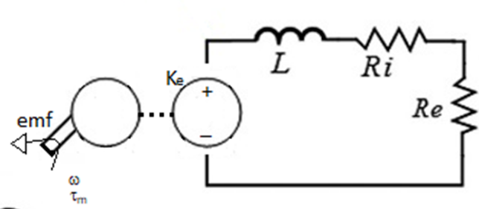 Figura 2. Diagrama de un motor DC. Donde L representa la inductancia, Ri la resistencia interna y Re la resistencia externa,
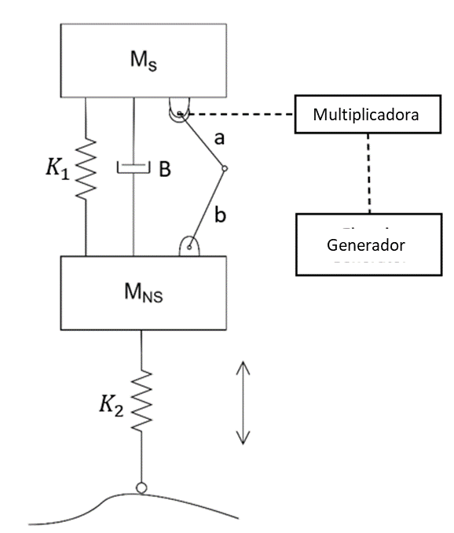
Figura 1. Modelo simplificado de un sistema de captación de energía de dos barras acoplado a un sistema convencional de suspensión automática.

En la figura 1, Ms y M_{NS} corresponden a la masa del chasis y de la rueda, respectivamente. K₁ y B son las constantes convencionales del muelle y del amortiguador, mientras que K₂ está relacionada con el comportamiento del muelle en la rueda. El sistema EHSA de dos barras está compuesto por los eslabones "a" y "b" que transforman el movimiento lineal de la suspensión en un movimiento de rotación, que es multiplicado por la caja de engranes y transferido al eje del generador eléctrico.

Modelo matemático.

A partir del modelo del motor de corriente directa la relación entre la corriente del conductor i del circuito, (ver figura 2) la constante del par y el momento se establece por la ecuación 1,
$$τ_{i}=k_{t}i$$ | (1)
Por otro lado, aplicando la segunda ley de Newton
$$τ_{m}-τ_{i}=J_{m}\frac{d^{2}θ}{dt^{2}}$$ | (2)
Donde la inercia del motor se denota como J_{m}, τ_{m} es el par de entrada. A partir de las leyes de tensión de Kirchhorff:
$$k_{e}\frac{dθ}{dt}-L\frac{d_{i}}{dt}-iR=0$$ | (3)
donde k_{e} dθ/dt=U_{emf} es la fuerza contraelectromotriz que depende directamente del cambio de velocidad y representa la constante de tensión contraelectromotriz. L es la inductancia del motor y R representa la resistencia total entre la resistencia interna y la resistencia externa. Simplificando las ecuaciones anteriores y aplicando la transformada de Laplace
$$k_{e}\frac{dθ}{dt}=\frac{L}{k_{i}}\left[\frac{dτ_{m}}{k_{i}dt}-J_{m}\frac{d^{3}θ}{{dt}^{3}}\right]+\frac{R}{k_{i}}\left[τ_{m}-\frac{J_{m}d^{2}θ}{{dt}^{2}}\right]$$ | (4)
Ordenar y aclarar el par en el dominio de Laplace:

$$T_{m}={J_{m}Θs^{2}+C_{m}Θs+K_{m}Θ}_{}$$ | (5)
Agrupación en factores equivalentes, se expresan como:
$$C_{m}=\frac{k_{i}k_{e}R}{R^{2}+L^{2}ω^{2}}$$ | (6)
$$K_{m}=\frac{k_{i}k_{e}Lω^{2}}{R^{2}+L^{2}ω^{2}}$$ | (7)
Podemos ver en la figura 3 que la fuerza Fa se puede descomponer a lo largo de la barra b, despreciando la inercia de las barras.
$$F_{b}=F_{a}.\cos\left(θ_{3}\right).sin⁡(θ_{2}-θ_{3})$$ | (8)

Donde las longitudes se resumen en la siguiente tabla;

No. | Longitud | Ángulo
1 | d | 0°
2 | a | $$θ_{2}$$
3 | b | $$θ_{3}$$
4 | c | 90°
Tabla 1. Longitudes del sistema rotativo EHSA.

De acuerdo a la figura 3, podemos ver que:
β = 180-θ3, y γ = θ3-θ2.

En la figura 3 se puede observar que el par T_{b} es causado por la fuerza F_{b}.
$$T_{b}=F_{b}.a$$ | (9)
T_{b} representa el par ,T_{m} en la ecuación de Kirchhoff. Además, z representa el desplazamiento del amortiguador de donde se obtiene una relación para z y θ.
$$z=a.Cos\left(θ_{2}\right)-b.Cos\left(θ_{3}\right)$$ | (10)
$$\dot{z}=-a.ω_{2}.Sen\left(θ_{2}\right)+b.ω_{3}.Sen\left(θ_{3}\right)$$ | (11)
$$\ddot{z}=-a.ω_{2}^{2}.Cos\left(θ_{2}\right)-a.α.Sen\left(θ_{2}\right)+b.ω_{3}^{2}.Cos\left(θ_{3}\right)+b.α.Sen(θ_{3})$$ | (12)
Sin embargo, para desplazamientos pequeños de z es posoble hacer la siguiente simplificación.
$$z=a.θ$$ | (13)
Con lo que permite hacer cambios de variables y llegar a la siguiente ecuación:
$$F_{b}=\left(\frac{1}{a^{2}}\right)\left((J_{m}+J_{c}k_{m}\right)\ddot{z}+C_{m}\dot{z}+K_{m}z)$$ | (14)
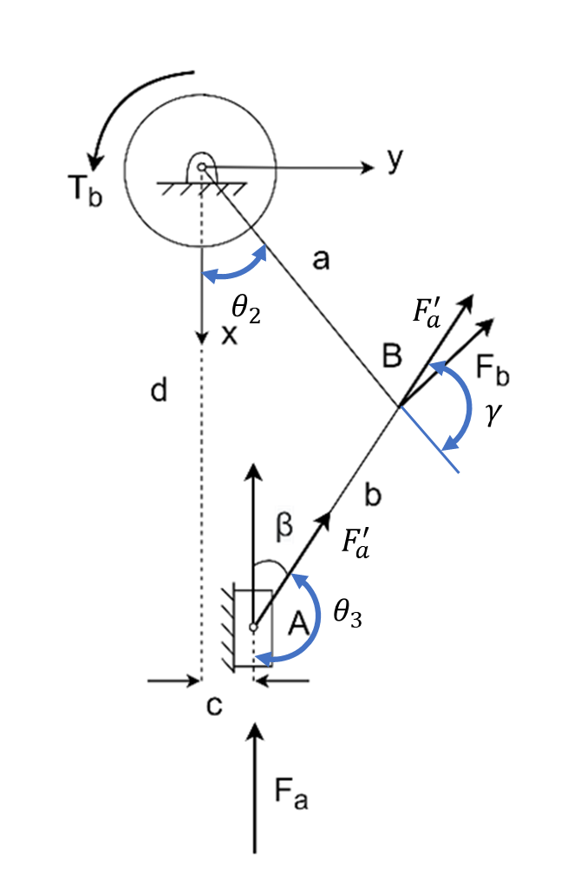
Figura 3. Diagrama de cuerpo libre del sistema de recuperación de energía de dos barras.
Donde r_{m} es la relación de velocidad de la caja amplificadora de 12:1.

1

Resultados de la simulación

Una vez obtenida la relación entre el movimiento lineal de la suspensión y el par generado a la entrada de la caja de engranes, es utilizado el software de Adams/View para simular la fuerza de reacción del sistema de recuperación de energía considerando diferentes valores de carga en las terminales del generador eléctrico. La figura 4 muestra el modelo utilizado en el simulador. Como muestra la figura, el movimiento lineal de entrada representado por la flecha roja se convierte en un movimiento circular en el eje del motor.
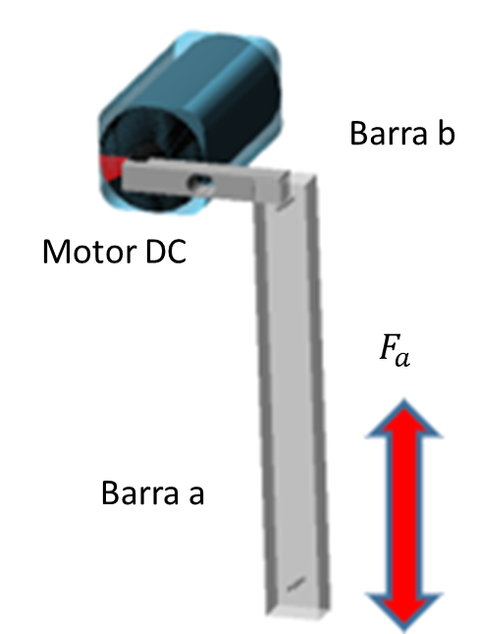
Figura 4. Modelo de la vista Adams del sistema de recuperación de energía de dos barras.
En la simulación se ha considerado para el movimiento de entrada una función sinusoidal con una frecuencia de 1 Hz y una amplitud de 40 mm. La tabla 2 muestra un resumen de los parámetros utilizados en la simulación. Es importante señalar que los valores utilizados corresponden a un modelo a escala que se utilizará en un montaje experimental cuyos resultados se presentarán en futuros trabajos. Este montaje experimental se presenta en la figura 4, donde el enlace "a" corresponde a una célula de carga que se utilizará para medir la fuerza de reacción y la entrada de la carretera se emulará a través de un brazo robótico.

Parámetro | Valor | Unidades
Frecuencia de excitación | 1 | Hz
Motor DC EMF, constante de torque | 0.137 | Vs/rad, Nm/A
Resistencia Interna | 6.6 | Ω
Resistencia Externa | 1-100 | Ω
Inductancia | 1.7 | mH
Inercia de Motor | 73 E-5 | Kg m²
Dimensión del eslabón a | 0.075 | m
Dimensión del eslabón b | 0.020 | M
Relación de velocidad | 12:1 | _
Inercia de Caja de engranes | 0.015 | Kg m²

Tabla 2. Parámetros de simulación utilizados en el modelo Adam/View para el sistema de recuperación de energía de dos barras.

Cuando el generador eléctrico recoge energía, una corriente fluye por su estator hasta el sistema de almacenamiento de energía, que puede ser un condensador o una batería. La magnitud de esta corriente depende directamente de dos factores: la velocidad a la que gira el rotor (que está en función del recorrido de la suspensión) y la resistencia eléctrica generada por el sistema de almacenamiento conectado a los terminales del generador. En la figura 5 se presenta la curva característica Fuerza/Velocidad del sistema de captación de energía de dos barras para diferentes valores de la carga eléctrica conectada a los terminales del generador.
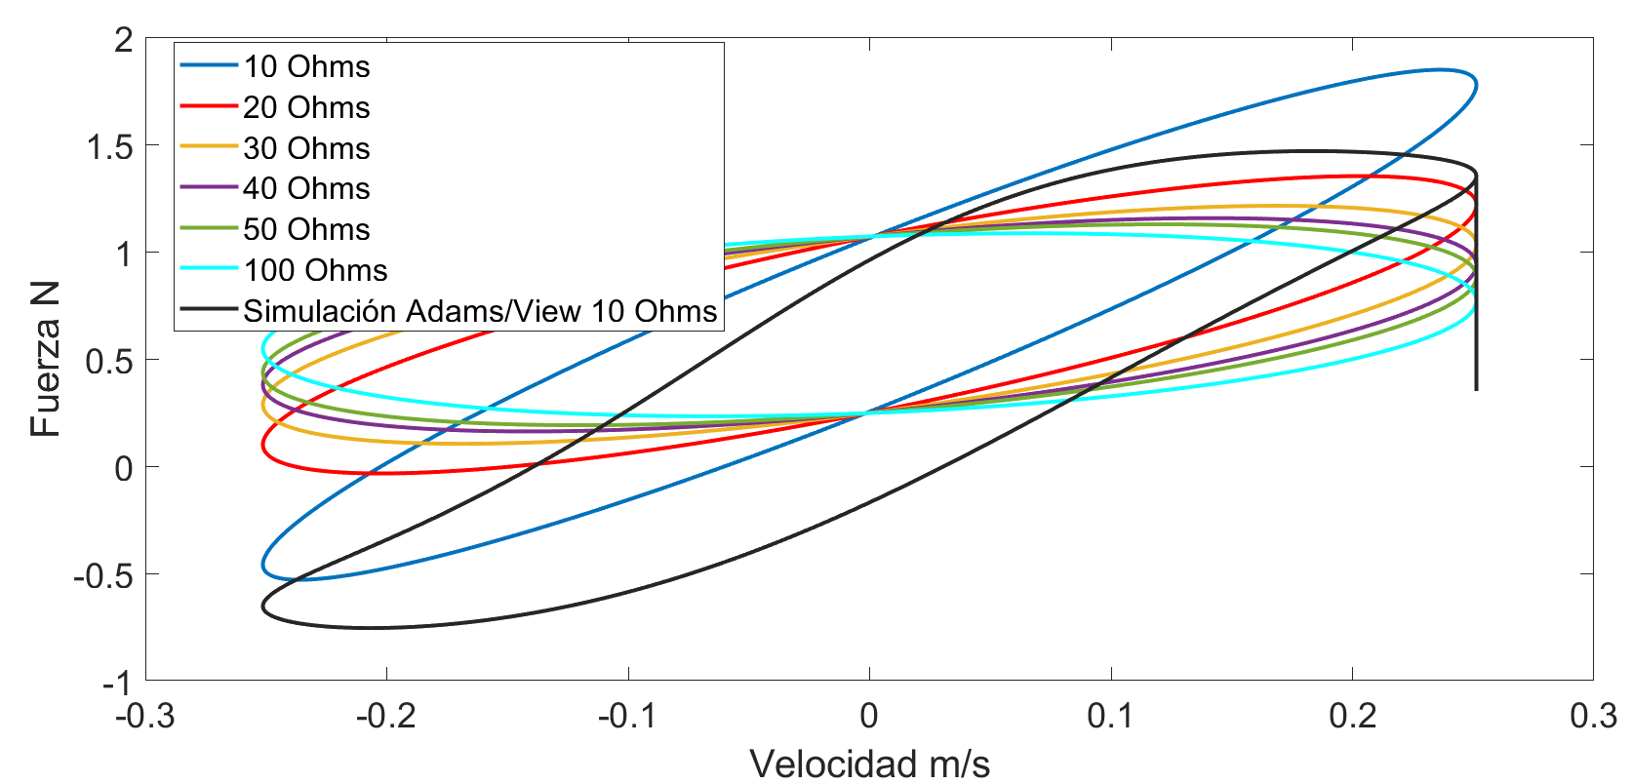
Figura 5. Fuerza de reacción producida por el sistema de recuperación de energía de dos barras considerando diferentes valores de carga en los terminales del generador.

Cuando la resistencia de la carga es muy grande, la corriente que circula por el estator es pequeña y la fuerza de reacción producida por el sistema de recuperación de energía es relativamente pequeña. Este caso corresponde a la curva interior del gráfico en la que la fuerza producida se debe enteramente a la inercia de la caja de cambios. Podemos observar esto cuando la velocidad es igual a 0, en este caso, la inercia es máxima y disminuye a medida que aumenta la velocidad. Por otro lado, al disminuir la resistencia, la fuerza contraelectromotriz La fuerza producida es mayor y aumenta con la velocidad. En este experimento, cuando la resistencia de la carga es de 1 ohmio, la corriente que fluye en el estator es grande al igual que la fuerza producida (curva roja-sólida en la figura).
La figura 5 muestra claramente que durante el funcionamiento de un sistema de recuperación de energía la fuerza de reacción producida varía fuertemente con la velocidad de entrada y la carga eléctrica aplicada a los terminales del generador. Esta fuerza repercute en el rendimiento global de la suspensión, afectando tanto al confort como a la seguridad de los pasajeros. En cuanto a la recuperación de energía, la corriente varía constantemente, lo que hace imprescindible una interfaz de acoplamiento entre el generador y el sistema de almacenamiento.
Los resultados teóricos se pueden validar experimentalmente, se tienen contemplado como trabajo futuro medir la fuerza que opone el motor DC acoplado a una caja de engranes y al mecanismo mediante una celda de carga y compararla con la función de velocidad de entrada al eslabón b.

Conclusiones.

En este trabajo se ha analizado y calculado la fuerza de reacción producida por un sistema de Energy Harvesting de dos barras. Las simulaciones muestran que la fuerza contraelectromotriz producida por la corriente eléctrica que circula por el generador eléctrico crea una fuerza mecánica que tiene un impacto importante en el sistema de suspensión del coche. Como es de esperar, esta fuerza depende de la velocidad relativa entre la masa suspendida y la no suspendida, así como de la carga eléctrica conectada a los terminales del generador. Lo anterior implica que se debe implementar un control robusto de la corriente del estator en el generador para evitar condiciones de inseguridad para los conductores cuando se instalan este tipo de sistema EHSA. Por supuesto, este control también tiene que hacer un compromiso entre el confort y la cantidad de energía que se puede recuperar.
Como trabajo futuro se va a validar el sistema EHSA fabricándolo y conectándolo a una fuente con entrada conocida, instrumentado la barra b con una celda de carga y la barra a con un acelerómetro.
Por otro lado, se necesita rectificar el movimiento que puede ser de forma mecánica o electrónica. La parte más retadora será el control de la resistencia externa ajustándose a un perfil que nos permita mantener el confort y seguridad del vehículo.

Agradecimientos

Los autores agradecen la financiación de parte del trabajo a través de la Comunidad de Madrid (SEGVAUTO 4.0-CM - P2018EEMT-4362), la Agencia Estatal de Investigación (RETOS 2018-RTI2018-095923-B-C22 ) y la Cátedra Global Nebrija-Santander de Recuperación de Energía en el Transporte Terrestre.

Referencias

[1] Ahamed, M. Muzakkir, and L. Natrayan. "Structural and dynamic analysis of automotive quarter car model suspension system for different materials." Materials Today: Proceedings (2022).
[2] Eickhoff, M.; Kruse, A.; Tischer, A.; Pagel, J.; Marquar, H. Dynamic characteristics of a shock absorber module. ATZ Worldw. 2009,111, 28–35.
[3] Venugopal, Prakash, et al. "Analysis of Electric Vehicles with an Economic Perspective for the Future Electric Market." Future Internet 14.6 (2022): 172.
[4] L. Zuo and P. Zhang, “Energy harvesting, ride comfort, and road handling of regenerative vehicle suspensions,” in Proc. DSCC, 2012, pp. 295–302.
[5] Sultoni, A.I.; Sutantra, I.N.; Pramono, A.S. Modeling, Prototyping and Testing of Regenerative Electromagnetic Shock Absorber. Appl. Mech. Mater. 2014, 493, 395–400.
[6] Gysen, B.L.J.; van der Sande, T.P.J.; Paulides, J.J.H.; Lomonova, E.A. Efficiency of a regenerative direct-drive electromagnetic active suspension. IEEE Trans. Veh. Technol. 2011, 60, 1384–1393.
[7] Bowen, L.; Vinolas, J.; Olazagoitia, J.L. Design and Potential Power Recovery of Two Types of Energy Harvesting Shock Absorbers. Energies 2019, 12, 4710.
[8] Li, Z.; Zuo, L.; Luhrs, G.; Lin, L.; Qin, Y. Electromagnetic Energy-Harvesting Shock Absorbers: Design, Modeling, and Road Tests. IEEE Trans. Veh. Technol. 2013, 62, 1065–1074.
[9] Abdelkareem, M.A.A.; Xu, L.; Ahmed Ali, M.K.; Elagouz, A.; Mi, J.; Guo, S.; Liu, Y.; Zuo, L. Vibration energy harvesting in automotive suspension system: A detailed review. Appl. Energy 2018, 229, 672–699.

[10] Gijón-Rivera, C.; Olazagoitia, J.L. Methodology for Comprehensive Comparison of Energy Harvesting Shock Absorber Systems. Energies 2020, 13, 6110.
[11] Reyes-Avendaño, J. A., Moreno-Ramírez, C., Gijón-Rivera, C., Gonzalez-Hernandez, H. G., & Olazagoitia, J. L. (2021). Can a Semi-Active Energy Harvesting Shock Absorber Mimic a Given Vehicle Passive Suspension?. Sensors, 21(13), 4378.

